Информационно – познавательная газета для родителей и детей

№ 9
декабрь
2018 год

1 выпуск

муниципального бюджетного дошкольного образовательного учреждения
«Большеигнатовский детский сад комбинированного вида»
Большеигнатовского муниципального района
Республики Мордовия
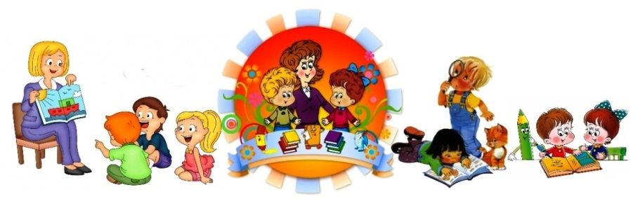

« МАЛЫШ»

«Покров Пресвятой Богородицы»
Издревле на Руси праздник Покрова в народе считался одним из самых значимых. В быту простой народ увязывает день Покрова Пресвятой Богородицы со снежным покровом земли, окончанием сельских работ.
15 октября в нашем ДОО прошло яркое, красивое мероприятие, приуроченное данному празднику. Ребята рассказывали стихи, пели песни и танцевали, узнали много нового и интересного. На празднике создалась удивительная атмосфера мира и добра. Воспитатель Приставкина И.В. и музыкальный руководитель Пархаева С.В. в доступной форме рассказали детям, как важно чтить Богородицу и обращаться к ней со своими просьбами и печалями, а Матерь Божия обязательно поможет во всем, если при этом иметь чистое сердце, почитать родителей, не держать зла и обид на людей. А приглашенные на праздник священнослужители поздравили детей с праздником и пожелали разумного послушания.

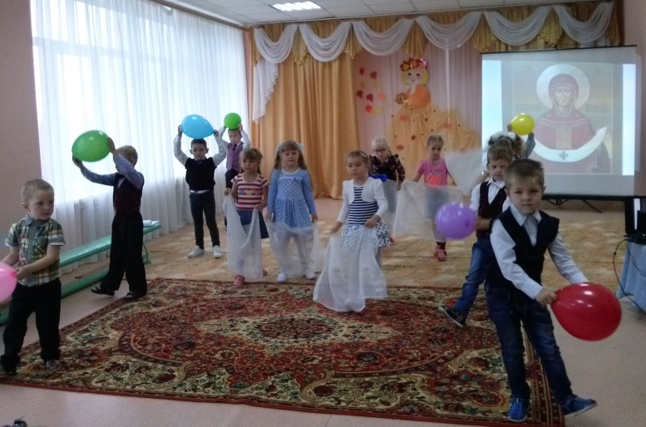
«Праздник урожая » «Наталья - овсяница»
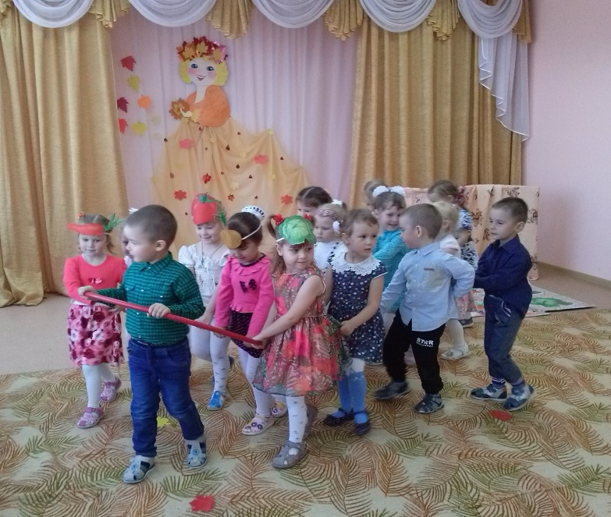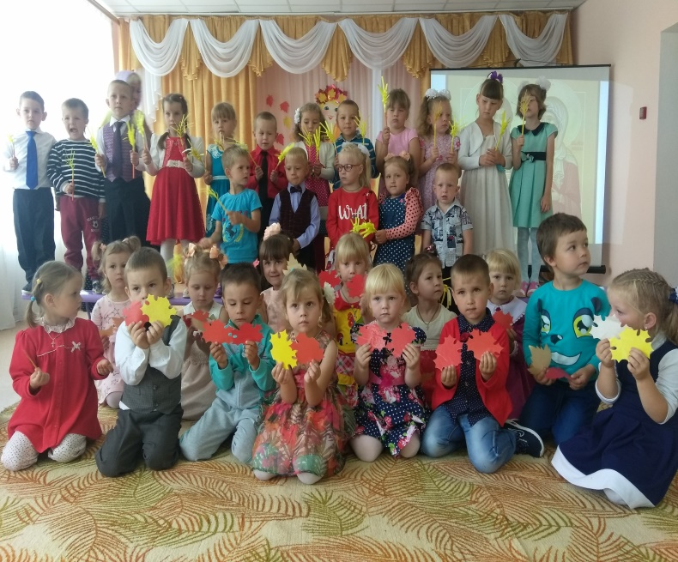

В детском саду состоялся утренник, посвященный православному празднику «Наталья – Овсяница». В этот день дети исполнили перед публикой тематические стихи, танцы и песенки и таким образом поближе познакомились с Церковными и народными традициями, связанными с этими праздниками.

1 ноября в средней группе "Звёздочка" прошло развлечение "Праздник урожая". На протяжении всего мероприятия дети участвовали в танцах, пели песни, играли, каждый ребёнок читал стихи про осенний урожай. Из мероприятия дети узнали много нового и полезно для себя.
Все дети остались с отличным и веселым настроением.

«Рождество Пресвятой Богородицы» « Уроки безопасности»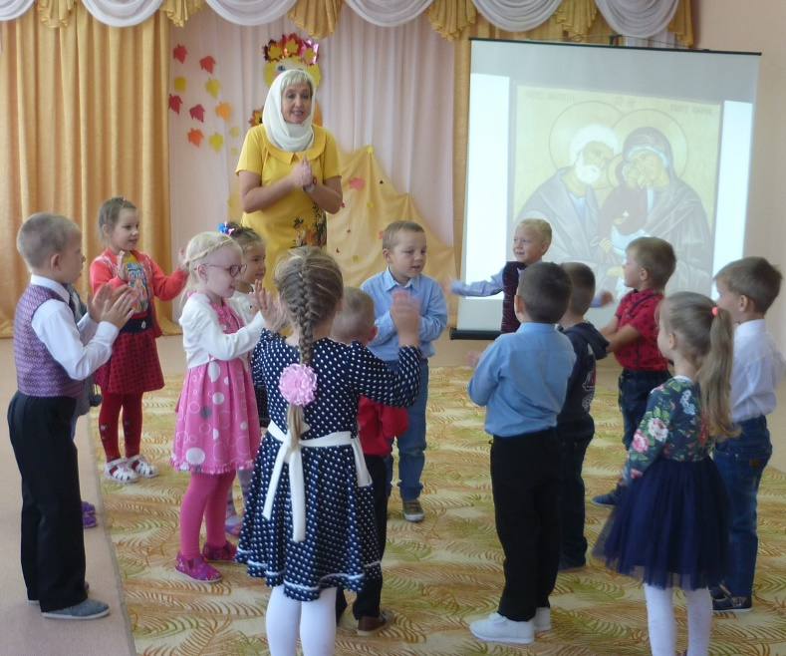 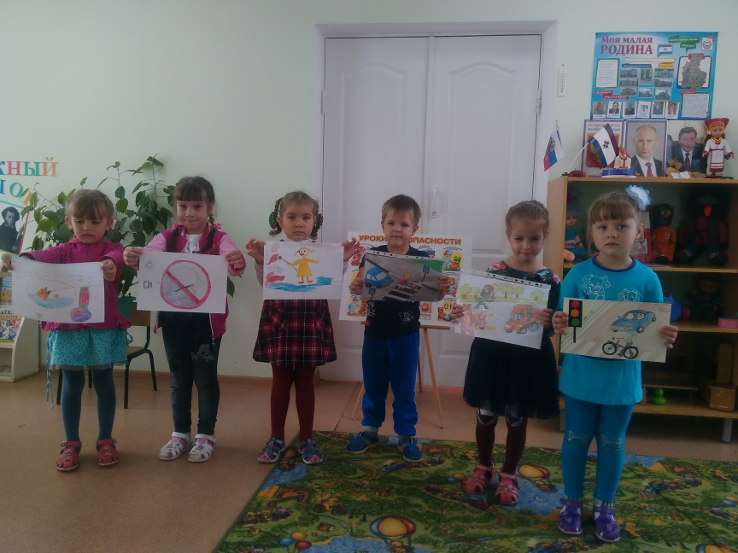
Осенью празднуется православный праздник «Рождество Пресвятой Богородицы» этот праздник не остался без внимания нашего детского сада, мероприятие было проведено с детьми старшей группы, дети с большой ответственностью отнеслись к его проведению. Совместно с воспитателем Приставкиной И.В. и музыкальным руководителем Пархаевой С.В. разучили стихи, песни, танцы.

В октябре в МБДОУ «Большеигнатовский детский сад комбинированного вида» прошел «Месячник гражданской обороны»
В течение месяца была проведена качественная работа с детьми и родителями по теме «Пожарная безопасность», «Безопасность дорожного движения», «Уроки безопасности».
В детском саду разработаны формы профилактической работы по пожарной безопасности и безопасности дорожного движения, безопасности жизнедеятельности, правилам поведения в условиях чрезвычайных ситуаций с детьми дошкольного возраста.
В группах созданы уголки безопасности, уголки правил дорожного движения, изучая материалы которых, дети и родители могут получить всю необходимую информацию о необходимых действиях в критических ситуациях.

« Михайлов день» «Наши выставки»
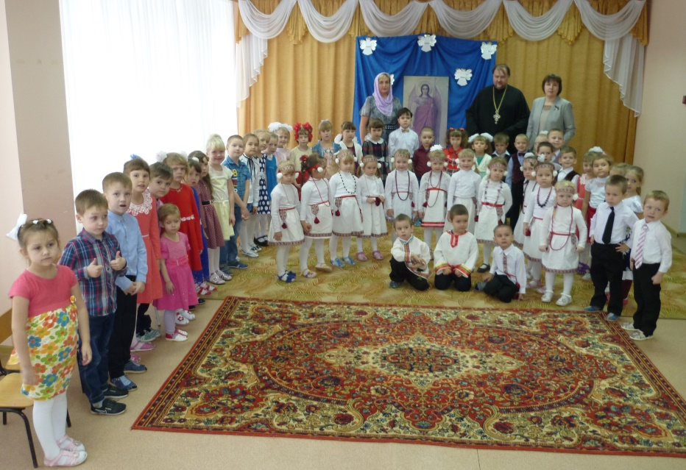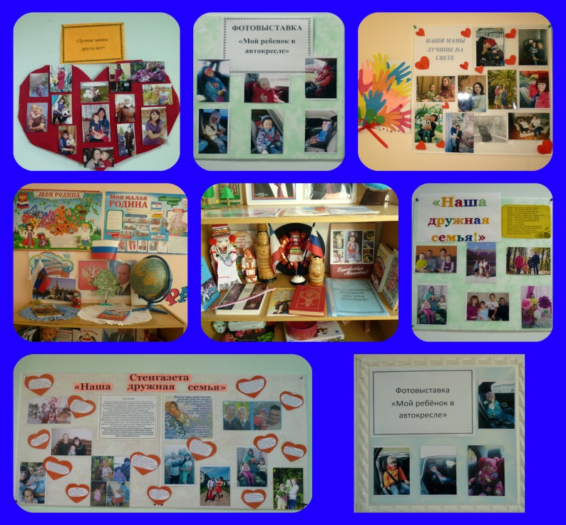

Собор Архистратига Михаила и прочих Небесных Сил – Ангелов престольный праздник нашего родного села Большое Игнатово. В этот день, по программе реализации мероприятий духовно-нравственного направления ДОО, дети старшего дошкольного возраста посетили водосвятный молебен в Михайло-Архангельском храме. Программу праздничного дня продолжил утренник, где дети с помощью песен и стихов рассказали малышам и гостям ДОО кто такие ангелы и Архангел Михаил. Отец Александр угостил всех сладкими подарками, а малыши порадовали веселым мордовским танцем. Михайлов день прошел в теплой, радостной, творческой и веселой атмосфере совместно проведенного досуга.

В нашем детском саду ведется систематическая работа по оформлению тематических выставок, уголков, информационных стендов. По профилактике дорожного травматизма была организована фотовыставка «Мой ребенок в автокресле». В целях воспитания любви и уважительного отношения к матери и сохранения семейных традиций были оформлены фотовыставки «Лучше мамы – друга нет» и «Наша дружная семья».
Малая Родина – неотъемлемая частичка каждого человека. Воспитанию чувства патриотизма и любви к ней у ребенка способствует оформление уголков в каждой возрастной группе нашего детского сада под названием «Край любимый и родной нет тебя дороже».

«Наши осенние праздники» « Мамин праздник»

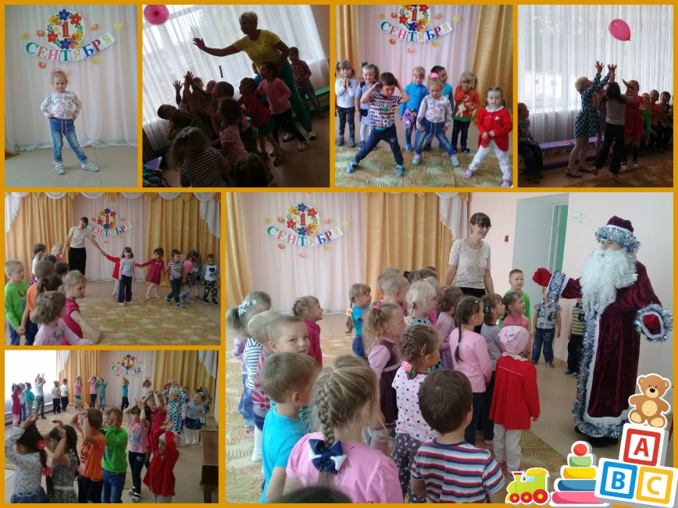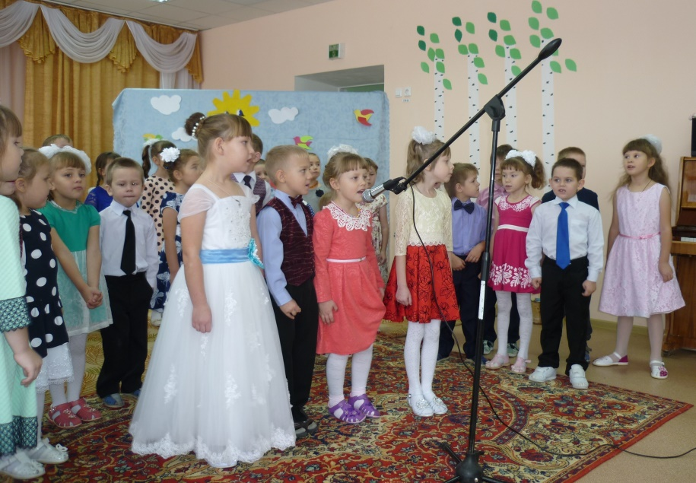
В свои права вступила осень. Её в гости пригласили дети нашего детского сада. Были проведены интересные развлечения: «Осень, осень в гости просим», «Дождика следы», «Осенины – именины». Осень пришла с богатым урожаем хлеба, фруктов. Дети пели песни, читали стихи, танцевали. А гостья в свою очередь одаривала детей подарками.

Самый прекрасный и добрый праздник для самых любимых и дорогих «День матери», прошёл в нашем детском саду. Дети средней группы приветствовали своих мам стихами, песнями, танцами. Воспитанники старшей и подготовительной групп под руководством музыкального руководителя поставили спектакль по произведению Я.Акима «Песенка в лесу». Со славами поздравлений в адрес всех матерей выступили воспитатели Аношкина С.Н. и Приставкина И.В., они пожелали всем мамам крепкого здоровья, благополучия в воспитании детей и успехов в личной жизни.

«День воспитателя»

«День призывника»

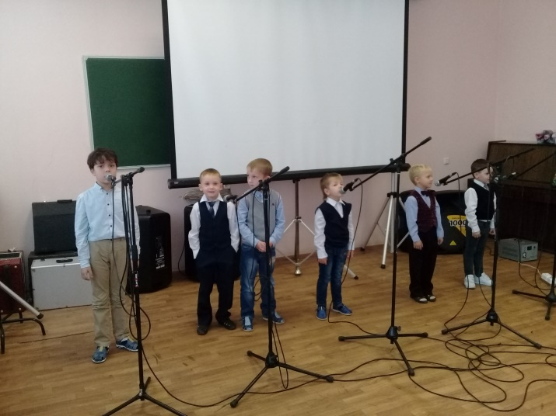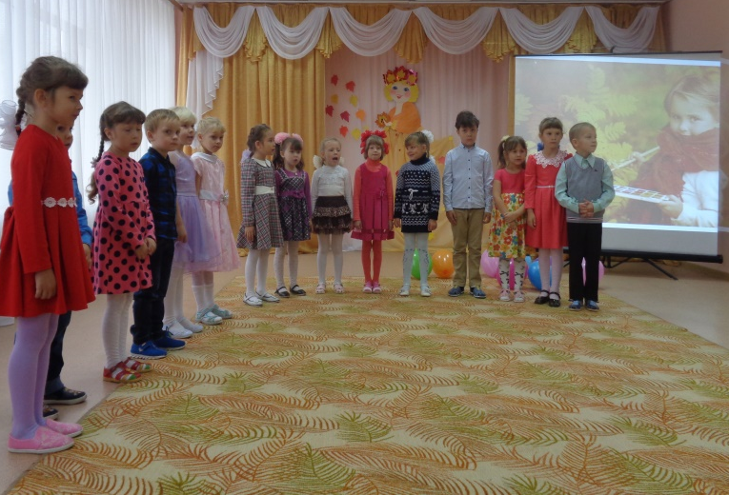
Не первый раз мальчики старшей и подготовительной группы нашего детского сада принимали участие в мероприятии под названием «День призывника», которое состоялось в актовом зале детского дома творчества. Дети пришли на встречу с призывниками, которым предстояла служба в рядах Российской армии со своими поздравлениями, они рассказали для них стихотворения, спели песню, посвящённые Российской армии. Юноши - призывники и гости мероприятия с удовольствием слушали воспитанников детского сада, а сами выступающие ушли с праздника с большой уверенностью, что когда вырастут тоже пойдут в армию.

По особому красиво и торжественно выглядел наш детский сад в праздник «День воспитателя и работников детского сада». Воспитатели получали в подарок от своих воспитанников и родителей самые красивые букеты осенних цветов. Дети подготовили большой праздничный концерт, не оставив без внимания ни одного работника нашего коллектива. С поздравлениями выступила заведующая Л.В. Михайлова. Она отметила, какой не легкий труд ложиться на плечи педагогов и весь персонал детского сада.

Главный редактор
Ермушева Ирина Валерьевна – воспитатель
Ответственные за выпуск:
Вершинина Валентина Анатольевна – воспитатель
Корреспонденты:
Аношкина Светлана Николаевна – воспитатель
Полякина Ольга Николаевна – воспитатель

Главный редактор
Ермушева Ирина Валерьевна – воспитатель
Ответственные за выпуск:
Вершинина Валентина Анатольевна – воспитатель
Корреспонденты:
Аношкина Светлана Николаевна – воспитатель
Полякина Ольга Николаевна – воспитатель

